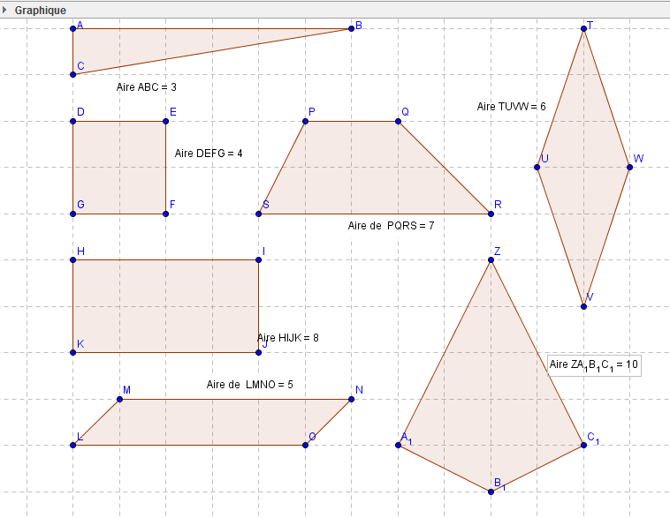
Formule Thomas Paré

Aire du parallèlogarmme
=Bxh=5x1=5 u²
Aire du trapèze
=(B+b)xH/2=(5+2)xh/2=7 u²
Aire du cerf-volant et du losange
=Dxd/2=6x2/2=6
5x4/2=10 u²

Aire du carré
CxC=2x2=4 u²
Aire du Triangle
bxh/2= 1x6=6/2 =3 u²

Rectangle

Bxh=4x2=8 u²

